КОНКУРСНОЕ ЗАДАНИЕ
по компетенции

«ПОРТНОЙ»

г.Орлов, 2019г

Содержание
«Человек, не будучи одеян благодетельною природою, получил свыше дар портного искусства»
Козьма Прутков
Портной (от др.рус. порть - нарез или кусок ткани, одежда) - ремесленная профессия по изготовлению одежды из текстильных полотен.
Портной - творческая профессия в сфере оказания услуг населению, набирающая все большую популярность на рынке труда. В профессии портного можно выделить ряд специализаций: специалист по пошиву верхней одежды, легкой одежды, изделий из кожи, меха и др. Портной изготавливает по индивидуальным заказам швейные изделия различного назначения и для различных категорий населения. Производит переделку изделий, участвует в запуске новых моделей в производство.
Современный «Портной» - дизайнер собственного стиля, это стремительный и деловой житель мегаполиса с оригинальными идеями.
.

1.2. Требования к квалификации.
Школьники | Студенты
- знать:  форму деталей кроя блузки; названия деталей кроя блузки; определение долевой и уточной нити; заправку универсального и специального швейного оборудования: регулировку натяжения верхней и нижней нитей: оборудование для влажно-тепловых работ и способы ухода за ним; правила безопасного труда при выполнении различных видов работ и пожарной безопасности;  -уметь:  сопоставлять наличие количества деталей кроя блузки с эскизом; визуально определять правильность выкраивания деталей кроя; технические требования к ВТО деталей блузки; выбирать технологическую последовательность обработки блузки; применять современные методы обработки блузки; выполнять  внутренние, краевые и отделочные швы.  -иметь практический опыт:  изготовления швейных изделий; работы с эскизами; распознавания составных частей деталей блузки и ее конструкций; определения свойств применяемого материала; работы на различном швейном оборудовании с применением средств малой механизации; выполнения влажно- тепловых работ.  универсального и специального швейного оборудования: причины возникновения неполадок и их  устранение; регулировку натяжения верхней и нижней нитей; оборудование для влажно-тепловых работ и способы ухода за ним; правила безопасного труда при выполнении различных видов работ и пожарной безопасности; современное оборудование; технологический процесс изготовления блузки; технические требования к выполнению операций ВТО блузки; | - знать:  форму деталей кроя блузки; названия деталей кроя блузки; определение долевой и уточной нити; заправку заправку универсального и специального швейного оборудования: регулировку натяжения верхней и нижней нитей: оборудование для влажно-тепловых работ и способы ухода за ним; правила безопасного труда при выполнении различных видов работ и пожарной безопасности;  современное оборудование; технологический процесс изготовления блузки; технические требования к выполнению операций ВТО блузки.  -уметь:  сопоставлять наличие количества деталей кроя с эскизом блузки; визуально определять правильность выкраивания деталей кроя; заправлять, налаживать и проводить мелкий ремонт швейного оборудования; пользоваться оборудованием для выполнения влажно-тепловых работ; соблюдать требования безопасного труда на рабочих местах и правила пожарной безопасности в мастерских; выбирать технологическую последовательность обработки швейного изделия в соответствии с изготавливаемой моделью индивидуально; применять современные методы обработки блузки; читать технический рисунок; выполнять операции влажно- тепловой обработки в соответствии с нормативными требованиями; пользоваться инструкционно-технологическими картами; пользоваться техническими условиями; выполнять внутренние, краевые и отделочные швы. Профессиональные компетенции:  ПК 1.1. Проверять наличие деталей кроя в соответствии с эскизом.  ПК 1.4. Выполнять поэтапную обработку швейных изделий различного ассортимента на машинах или вручную индивидуально.  ПК 1.5. Формировать объемную форму полуфабриката изделия с использованием оборудования для влажно-тепловой обработки. ПК 1.6. Соблюдать правила безопасности труда.  ПК 1.7. Пользоваться технической,  технологической и нормативной  документацией.  ПК 2.1. Выполнять поузловой  контроль качества швейного.  ПК 2.2. Определять причины возникновения дефектов при изготовлении изделий.  ПК2.3. Предупреждать и устранять дефекты швейной обработкти  ПК 3.4.Соблюдать правила безопасности труда.
2.Конкурсное задание. Пошив и декорирование женской блузки из хлопковой ткани, прямого силуэта с поясом, завязывающимся на бант.
- Краткое описание задания.
Задание состоит из двух модулей.
Время выполнение задания: 6 часов (астрономические).
Категория участников «Школьники»
Пошив и декорирование женской блузки из хлопковой ткани, прямого силуэта с поясом, завязывающимся на бант, с цельнокроеными рукавами до локтя. С декоративными вырезами в области плеча.
Категория участников «Студенты»
Пошив и декорирование женской блузки из хлопковой ткани, прямого силуэта с поясом, завязывающимся на бант, с цельнокроеными рукавами по типу «Фонарик». С декоративными вырезами в области плеча.

Структура и подробное описание конкурсного задания.
Модуль 1.Пошив женской блузки
Время выполнения: 4 часа.

Категория участников: «Школьники», «Студенты»
Задание заключается в изготовлении женской блузки. Каждому участнику из отдельной категории предоставляются одинаковый крой деталей блузки, из одной и той же ткани, одинаковое оборудование.
Для обеспечения равных условий участникам запрещается использовать на площадке иное оборудование и материалы, кроме тех, что предоставлены организаторами и в утвержденном Тулбоксе.
Содержание Тулбокса, которое обеспечивает сам участник, должно соответствовать инфраструктурному листу.
По истечении отведенного времени участник должен сдать работу, для оценивания экспертами. Работа представляется на манекене.

Модуль 2. Декорирование женской блузки
Время выполнения: 2 часа.

Категория участников: «Школьники», «Студенты»
Время выполнения: 2 часа.
Задание заключается в декорировании блузки отделочными материалами, предлагающимися в «Чёрном ящике». О его содержимом участники узнают только в начале задания. Для обеспечения равных условий участники могут использовать только содержимое «Чёрного ящика».
Обязательным заданием является использование 3-х наименований предложенных материалов.
Каждому участнику из отдельной категории предоставляются одинаковое оборудование, одинаковое содержание «Черного ящика»
По истечении отведенного времени участник должен сдать работу, для оценивания экспертами. Работа представляется на манекене.
 | Наименование и описание модуля | День | Врем я  (час) | Результат
Школьник | Модуль 1 Пошив женской блузки | Первый  Второй | 2  2 | Блузка женская для повседневной носки из хлопковой ткани, прямого силуэта с поясом, завязывающимся на бант, с цельнокроеными рукавами до локтя. Длина блузки по среднему шву спинки - 65,0 см. Горловина имеет «V- образную» форму и обработана обтачкой шириной 4,0 см.  Линия плечевого шва длиной 37,0 см. В верхней его части, декоративные разрезы длинной 18.0 см, с отделочной строчкой 0,5см. Декоративные разрезы, расположенные на расстоянии 6,0см от шва обтачивания горловины.  Низ блузки и рукавов обработаны швом в подгибку с закрытым срезом. Ширина шва 2,0 см.
 | Модуль2 Декорирование женской блузки | Второй | 2 | Авторская ручная работа. Стильная и современная блузка.
Студент | Модуль 1 Пошив женской блузки | Первый  Второй | 2  2 | Блузка женская повседневная из хлопковой ткани, прямого силуэта с поясом, завязывающимся на бант, с цельнокроеными рукавами до локтя. Длина блузки по среднему шву спинки - 65,0 см. Горловина имеет «У- образную» форму и обработана обтачкой. Ширина обтачки в готовом виде 4,0 см. По низу рукавов мягкие складки и притачные замкнутые манжеты. Ширина манжет в готовом виде 4,0 см.  Линия плечевого шва длиной 37,0 см. В верхней его части, декоративные разрезы длинной 18.0 см., с отделочной строчкой 0,5см. Декоративные разрезы, расположенные на расстоянии 6,0см от шва обтачивания горловины.  Низ блузки обработан швом в подгибку с закрытым срезом. Ширина шва 2,0 см. (См. Приложение 2)
 | Модуль 2 Декорирование женской блузки | Второй | 2 | Авторская ручная работа.  Изысканная, стильнаяи современная женская блузка.

2.3.Последовательность выполнения задания.
Категория участников: «Школьники»
№ | Наименование операции
Модуль 1
1. | Продублировать обтачки горловины
2. | Обработать мелкие детали: обтачки, пояс
3. | Обработать средние срезы спинки стачным швом
4. | Обработать плечевые срезы стачным швом
5. | Обработать декоративные разрезы в плечевых швах
6. | Обработать боковые срезы стачным швом
7. | Обработать срез горловины обтачным швом
8. | Обработать срез низа рукава швом в подгибку
9. | Обработать срез низа изделия
Модуль 2
10. | Выполнить декорирование блузы с помощью фурнитуры из «Черного ящика»
Категория участников: «Студенты»
№ | Наименование операции
Модуль 1
1. | Продублировать обтачки горловины, манжеты
2. | Обработать мелкие детали: обтачки, пояс, манжеты
3. | Обработать средние срезы спинки стачным швом
4. | Обработать плечевые срезы стачным швом
5. | Обработать декоративные разрезы в плечевых швах
6. | Обработать боковые срезы стачным швом
7. | Обработать срез горловины обтачным швом
8. | Обработать срезы низа рукавов притачными манжетами
9. | Обработать срез низа изделия
Модуль 2
10. | Выполнить декорирование блузы с помощью фурнитуры из «Черного ящика»

2.4. Критерии оценки выполнения задания Категория участников: «Школьники», «Студенты».
Для каждого модуля указываются критерии оценок и их максимальный балл. Максимальное количество баллов, которое может получить участник -100 баллов (за первый модуль - 80 баллов, за второй - 20 баллов).
Распределение баллов по видам работы:
Критерии | Шкала оценки |  | Наивысший балл
 | Объективные | Субъективные
Модуль 1
1. Соблюдение заданных основных параметров | 3-5 | 3-5 | 10
2. Обработка плечевых швов | 3-5 | 1-2 | 7
3. Обработка горловины | 3-5 | 1-2 | 7
4. Обработка боковых и среднего швов спинки | 3-5 | 1-2 | 7
5. Обработка низа рукавов | 3-5 | 1-2 | 7
6. Обработка низа изделия | 3-5 | 1-2 | 7
7. Выполнение  отделочных строчек | 3-5 | 1-2 | 7
8. Выполнение обработки пояса. | 3-5 | 1-2 | 7
9. Выполнение ВТО | 3-5 | 1-2 | 7
10. Содержание рабочего места | 5-7 | - | 7
11. Соблюдение техники безопасности | 5-7 | - | 7
Всего |  |  | 80
Модуль 2
12. Соблюдение заданных основных параметров | - | 5 | 5
13. Композиция | - | 5 | 5

14. Аккуратность | - | 5 | 5
15. Соблюдение техники безопасности | 5 | - | 5
Всего |  |  | 20
Итого: |  |  | 100
3. Перечень используемого оборудования, инструментов и расходных материалов.

Категория участников: «Школьники», «Студенты»
ПЕРЕЧЕНЬ ОБОРУДОВАНИЯ НА 1-ГО УЧАСТНИКА (конкурсная площадка)
Оборудование, инструменты, ПО
№ | Наименование |  |  | Ссылка на сайт с тех. характеристиками либо тех. характеристики оборудования, инструментов |  |  | Ед. измерения |  | Кол-во
1 | Манекен |  |  | Не регулируемый р-р 42 - 44 |  |  | Шт. |  | 1
2 | Швейная машина  Typical  GC6150MD-NX |  |  | Прошиваемые материалы:для легких и средних тканей  Тип машинка электромеханическая Тип челнока: вертикальный, не ротационный. Регулировка давления лапки на ткань: нет Нитевдеватель: нет |  |  | Шт. |  | 1
3 | Оверлок |  |  | Вид: бытовой  Материал корпуса: пластик Максимальное число нитей:4 Потребляемая мощность: 120 Вт Дифференциальная подача: есть Автоматическая заправка: нет Контроль натяжения нитей: ручной Расположение привода ножа: нижнее  Отключение ножа: есть Нитеобрезатель: нет Тип нитеобрезателя: ручной Регулировка прижима ткани: есть Тип регулировки прижима ткани: ручной Регулировка ширины обреза ткани: есть Максимальная ширина обреза: 7 мм |  |  | Шт. |  | 1
4 | Утюг  BOSCH |  |  | Мощность 2000 Вт, вертикальное, горизонтальное отпаривание. Самоочистка. Ударный пар. Разбрызгиватель. |  |  | Шт. |  | 1
6 | Гладильная доска | Ширина -129 см Страна - Россия Высота - 90 см Глубина - 33 см |  |  |  |  | Шт. |  |  | 1
ПЕРЕЧЕНЬ РАСХОДНЫХ МАТЕРИАЛОВ НА 1 УЧАСТНИКА
№ | Наименование | Ссылка на сайт с тех. характеристиками либо тех. характеристики оборудования, инструментов |  |  |  |  | Ед. измерения |  |  | Кол-во
1 | Хлопковая однотонная (не белая)  ткань | Хлопок 100% Плотность 120 г/м2, Ширина 150 см |  |  |  |  | Комплект кроя |  |  | 1
2 | Нитки | В цвет ткани, маленькие бобины |  |  |  |  | Комплект |  |  | 1
3 | Содержание  «Черного  ящика» | Комплект швейной фурнитуры для выполнения 2 Модуля |  |  |  |  | Комплект |  |  | 1
Содержание тулбокса
1 | Коробочка | Хранение личных инструментов |  |  |  |  | Шт. |  |  | 1
2 | Ножницы | Выполнение мелких работ |  |  |  |  | Шт. |  |  | 1
3 | Портновский мел (обмылок) | Перенос линий |  |  |  |  | Шт. |  |  | 2
4 | Линейка | Не более 50 см |  |  |  |  | Шт. |  |  | 1
5 | Угольник |  |  |  |  |  | шт |  |  | 1
6 | Сантиметровая лента | Проверка заданных параметров |  |  |  |  | Шт. |  |  | 1
7 | Иглы для ручных работ | Выполнение ручных работ |  |  |  |  | Шт. |  |  | 2
8 | Булавки портновские на магните | Выполнение ручных работ |  |  |  |  | Упаковка |  |  | 1
9 | Катушка ниток | Выполнение ручных работ |  |  |  |  | Шт. |  |  | 1
10 | Наперсток | Выполнение ручных работ |  |  |  |  | Шт. |  |  | 1
11 | Приспособление для  распарывания | Удаление не нужных стежков и строчек |  |  |  |  | Шт. |  |  | 1
12 | Колышек | Вывертывание и выправление углов |  |  |  |  | Шт. |  |  | 1
13 | Костюм, фартук, косынка  (резинка для длинных волос). | Личная специальная одежда для конкурсанта |  |  |  |  | Комплект |  |  | 1
14 | Портновские ножницы |  |  |  |  |  | шт |  |  | 1
 |  | Оборудование, запрещенное на площадке
1 | Колодки |  | Утюжильные работы
2 | Приспособления
 | Дополнительное оборудование, которое может привезти с собой Конкурсант
№ | Наименование |  | Ссылка на сайт с тех. характеристиками либо тех. характеристики оборудования |  |  | Ед. измерения |  | Кол-во
1 | Проутюжильник |  | Для выполнения влажно тепловых работ |  |  | Шт. |  | 1
Перечень оборудование, инструментов,
№ | Наименование |  | Ссылка на сайт с тех. характеристиками либо тех. характеристики оборудования |  |  | Ед. измерения |  | Кол-во
1 | Вешалка- плечики |  |  |  |  | Шт. |  | 10
2 | Стол для швейной машинки |  | Стол 60см х 60см |  |  | Шт. |  | 5
3 | Стол для оверлока |  | Стол 60см х 60см |  |  | Шт. |  | 1
4 | Стол для выполнения  ручных работ |  | Стол 60см х 140см |  |  | Шт. |  | 5
7 | Стул |  |  | Стул ученический |  |  | Шт. |  | 10
ДОПОЛНИТЕЛЬНЫЕ ТРЕБОВАНИЯ/КОММЕНТАРИИ
Количество точек питания и их характеристики
№ | Наименование |  |  |  | Тех. характеристики
1 | Оборудование, которое нуждается в подключении |  |  |  | Общая мощность приблизительно 22 кУТ
 | -для швейной машины |  |  |  | Электрическая розетка 220V |  | Шт. |  | 1
 | -для оверлока |  |  |  | Электрическая розетка 220V |  | Шт. |  | 1
 | - для утюга |  |  |  | Электрическая розетка 220V |  | Шт. |  | 1
2 | Сетевые удлинители |  |  |  | С фильтром 3 розетки |  | Шт. |  | 1

5. Требования охраны труда и техники безопасности

Требования по охране труда перед началом работы
Перед началом работы портной должен:
-проверить перед использованием СИЗ их исправность, отсутствие внешних повреждений;
-застегнуть пуговицы спецодежды, волосы подобрать под головной убор;
-проверить достаточность освещенности рабочего места и подходов к нему, отсутствие слепящего эффекта;
-проверить наличие инструмента, приспособлений и материалов; -все детали кроя, изделия и инструменты расположить на рабочем месте в порядке, удобном для работы;
-проверить режущую часть ножниц, должна быть правильно произведена заточка;
-осмотреть стул и проверить его устойчивость.
Перед началом работы на швейных машинах, оверлоках и другом швейном оборудовании портной должен:
-визуальным осмотром проверить отсутствие повреждений швейного оборудования, целостность питающих кабелей, штепсельных соединений;
-визуальным осмотром проверить установку защитного заземления; -при отключенном электропитании привода швейного оборудования убедиться установлена ли лапка с предохранителем от прокола пальцев, убедиться имеются ли ограждения на вращающихся частях швейной машины;
-перед выполнением пробной операции, удалить шпульный колпачок и игольную нитку;
-убедиться в исправности пускового устройства и правильности направления вращения маховика;
-убедиться в отсутствии посторонних лиц в рабочей зоне.
Во время выполнения пробной операции, при заметных изменениях в работе швейного оборудования, сразу отключить двигатель привода, доложить непосредственному руководителю (эксперту) и до устранения всех неисправностей к работе не приступать.
Перед началом работы на электропаровых утюгах с подключенным парогенератором:
-визуальным осмотром проверить изоляцию утюга, штепсельной розетки и вилки, наличие и исправность подставки, пульверизатора, диэлектрического коврика;
-во время выполнения пробной операции, при заметных изменениях в работе электропарового утюга и парогенератора, сразу отключить оборудование от электросети, доложить непосредственному руководителю и до устранения неисправностей к работе не приступать.

Техническое обслуживание, ремонт, наладка проводится только специально обученным персоналом.
Требования по охране труда при выполнении ручных работ При выполнении работ портной обязан :
-работу выполнять согласно технологическому процессу; -при работе с иглой пользоваться наперстком; -обрезку нитей производить ножницами;
-в течение всего рабочего дня содержать рабочее место в чистоте и порядке, не загромождать проходы полуфабрикатами и готовыми изделиями; -работать при достаточности освещения на рабочем месте; -не допускать к рабочему месту посторонних лиц;
-при выполнении ремонта одежды осмотреть карманы, лацканы и т.д. во избежание травм оставленными в одежде острыми предметами;
-прежде чем стачивать изделие, необходимо проверить, не оставалось ли в ткани булавки или иголки.
Портному не допускается:
-отвлекаться и отвлекать других работников посторонними разговорами;
-класть ручной инструмент (ножницы и т.п.) и приспособления в карман; -оставлять иглы, ручной инструмент на изделии при временном прекращении работы; -производить обрыв нити лезвием, зубами.
При работе на швейных машинах, оверлоках и другом швейном оборудовании портной обязан:
-пускать машину плавным нажатием на педаль;
-подачу материала к иглодержателю производить равномерно, без рывков, прошивать утолщенные места на пониженных оборотах (так как игла может сломаться и поранить);
-прокладывая строчку, изделие придерживать двумя руками по обе стороны от иглы во избежание попадания пальцев рук под иглу;
-заправку верхней и нижней нити, смену иглы, смазку швейной машины производить только при выключенном электродвигателе, сняв ногу с пусковой педали; -при замене иглы убедиться в надежности ее крепления;
-постоянно следить за креплением нажимной лапки и в случае ослабевания закрепить
ее.
Портной должен отключить выключатель питания или полностью отключить швейное оборудование из электросети при:
-заправке нитки в иголку или замене шпульки;
-замене иглы, лапки, игольной пластины и других деталей;
-ремонте или наладке;
-оставлении (даже на короткое время) рабочего места;
При работе на швейных машинах, оверлоках и другом швейном оборудовании не допускается:
-наклоняться низко к швейному оборудованию во избежание захвата ею волос и головного убора;
-тормозить или ускорять швейное оборудование рукой за маховое колесо;
-касаться иглы на ходу машины;
-бросать на пол отработанные или сломанные иглы;
-открывать, снимать ограждающие устройства и приспособления;
-класть около вращающихся частей швейного оборудования ручной инструмент и посторонние предметы;
-использовать затупленную или искривленную иглу.

При работе на электропаровых утюгах с подключенным парогенератором портной обязан:
-работать осторожно, во избежание ожогов, порчи изделий и возникновения загораний, не перегревая его;
-при перегреве, выключить утюг для его постепенного охлаждения;
-отключать оборудование, держась за штепсельную вилку;

-следить за кабелем (проводом), он должен находиться в подвешенном состоянии. При работе на электропаровых утюгах с подключенным парогенератором не допускается:
-выдергивать шнур из розетки, держась за токоведущий кабель (провод);
-охлаждать утюг водой;
-ронять утюг или стучать по обрабатываемому изделию;
-касаний кабеля (провода) с горячим корпусом утюга или горячих предметов.

Требования по охране труда по окончании работы

По окончании работы портной обязан:
-отключить швейное оборудование, держась за штепсельную вилку и дождаться полной его остановки;
-вычистить машину;
-убрать в специально выделенные места хранения все приспособления и инструмент (ножницы, отвертку, масленку и т.п.), применяемые в работе;
-при отключении электропитания электропаровых утюгов с подключенным парогенератором отключить выключатель электропитания паровых утюгов, отключить выключатель «Сеть», вынуть вилку кабеля (провода) из розетки держась за штепсельную вилку, стравить пар из парогенератора через подсоединенный шланг в холодную воду.
Отключить пресс кнопкой (охлаждение), при этом транспортные ленты должны двигаться пока температура пресса составит 80 град.С. Период охлаждения пресса составляет 30-40 минут. Вынуть вилку кабеля (провода) из розетки держась за штепсельную вилку. Привести в порядок рабочее место и территорию вокруг него; Отключить рабочее освещение;
Сообщить своему непосредственному руководителю (эксперту) обо всех неисправностях, возникших во время работы, и принятых мерах по их устранению.
Снять рабочую одежду, специальную обувь и другие СИЗ и убрать их в установленные места хранения.
Вымыть руки водой с моющим средством, при возможности принять душ.

Требования по охране труда в аварийных ситуациях
При возникновении аварийной ситуации портной обязан:
-остановить работу, отключить используемые при работе электрическое оборудование, принять меры к эвакуации людей из опасной зоны и вызвать аварийные службы;
-сообщить о происшествии непосредственному руководителю (эксперту), ответственному за безопасную эксплуатацию оборудования;
-принять меры по устранению причин аварийной ситуации.
При аварии электроснабжения, прорыве трубопровода, необходимо прекратить работу и вызвать соответствующую аварийную службу.
Возобновление работы допускается только после устранения причин, приведших к аварийной ситуации и (или) несчастному случаю.
В случае возникновения пожара или загорания необходимо:
-прекратить работу;
-обесточить электроприборы;
- сообщить о происшествии непосредственному руководителю или другому должностному лицу организации. При невозможности устранения очага пожара необходимо сообщить о нем в подразделение по чрезвычайным ситуациям;
-в случае угрозы здоровью и (или) жизни немедленно покинуть место пожара по путям эвакуации.
При несчастном случае необходимо:
-принять меры по предотвращению воздействия травмирующих факторов на потерпевшего, оказанию потерпевшему первой помощи, вызову на место происшествия медицинских работников или доставке потерпевшего в организацию здравоохранения;
-обеспечить до начала расследования сохранность обстановки на месте происшествия, если не существует угрозы жизни и здоровью окружающих;
-сообщить о несчастном случае непосредственному руководителю или другому должностному лицу.
В случае получения травмы и (или) внезапного ухудшения здоровья (усиления сердцебиения, появления головной боли и другого) портной должен прекратить работу, отключить оборудование, сообщить об этом непосредственному руководителю (эксперту) или другому должностному лицу и при необходимости обратиться к врачу.

Приложение 1.Технический рисунок
Категория ШКОЛЬНИКИ
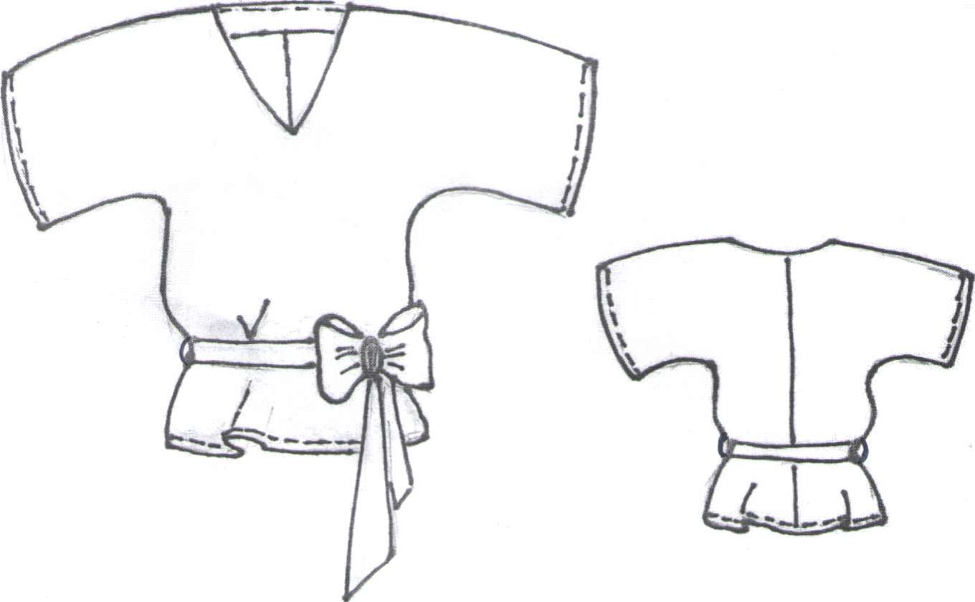
Спецификация деталей
№ | Наименование детали | Количество деталей
1 | Перед | 1 деталь
2 | Спинка | 2 детали
3 | Пояс | 1 деталь со сгибом
4 | Обтачка горловины полочки | 1 деталь
5 | Обтачка горловины спинки | 1 деталь
6 | Обтачка горловины полочки из клеевой материала | 1 деталь
7 | Обтачки горловины спинки из клеевой материала | 1 деталь
8 | Шлевка | 2 детали

Приложение 2. Технический рисунок.
Категория Школьники

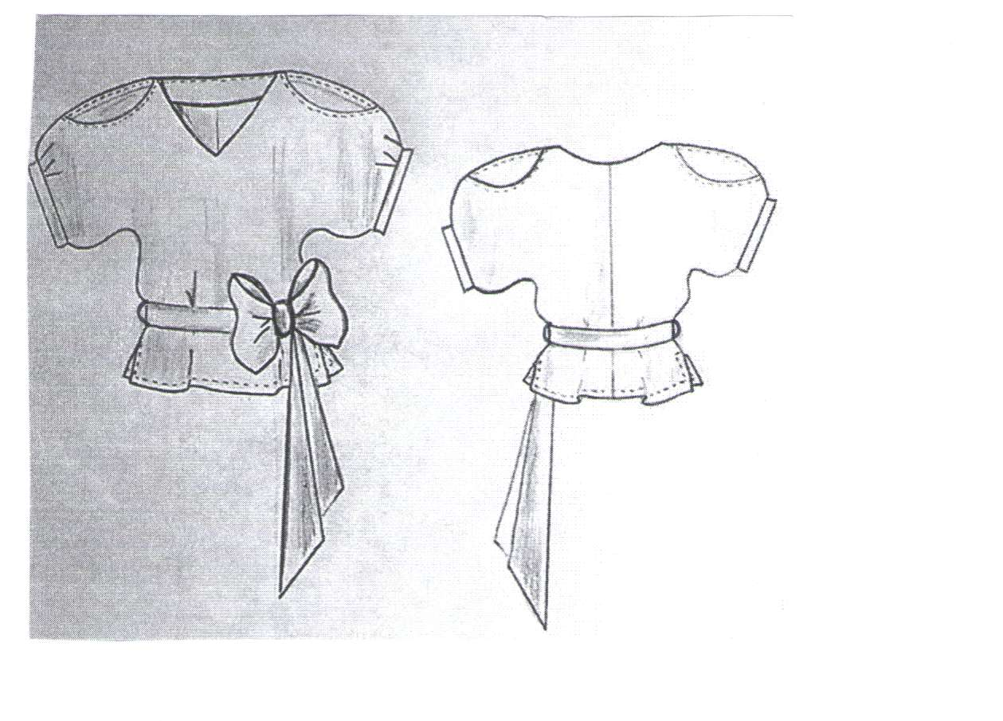
Спецификация деталей
№ | Наименование детали | Количество деталей
1 | Перед | 1
2 | Спинка | 2
3 | Пояс | 1
4 | Обтачка горловины полочки | 1
5 | Обтачка горловины спинки | 1
6 | Манжеты | 2
7 | Обтачка горловины переда из клеевого материала | 1
8 | Обтачка горловины спинки из клеевого материала | 1
9 | Прокладка манжета из клеевого материала | 2

